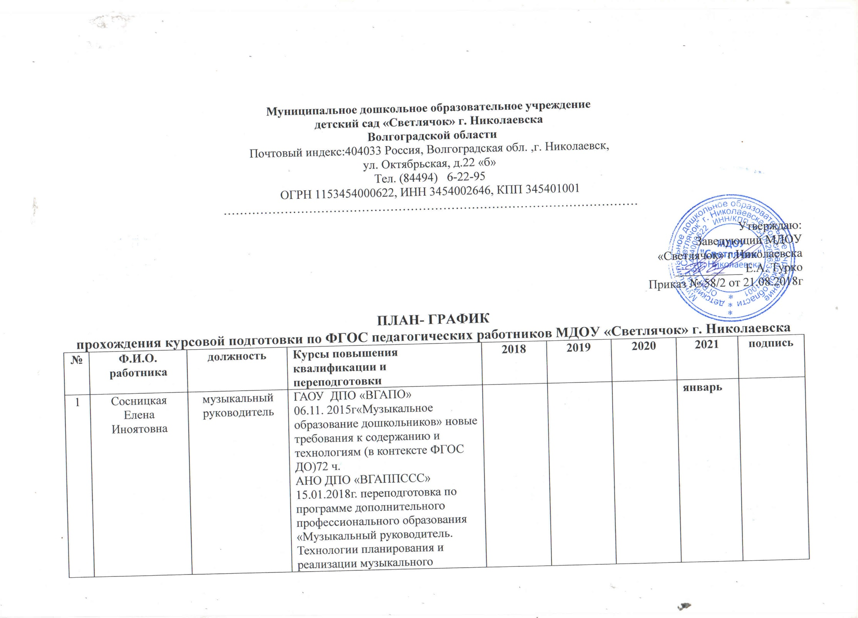

|  |  |  |  |  |  |  |  |  |
| --- | --- | --- | --- | --- | --- | --- | --- | --- |
| 2 | Черненко Татьяна Петровна | инструктор по физической культуре | ФГБОУ ВПО «ВГСПУ»  декабрь 2016г«Реализация ФГОС ДО» 72ч.  ВГСПУ 29.06.2018г. переподготовка по дополнительной профессиональной программе «Инструктор по физической культуре» |  |  |  | **июнь** |  |
| 3 | Вдовенко Анна Ивановна | воспитатель | ФГБОУ ВПО «ВГСПУ» Педагогическое образование. Направленность образовательной программы: Дошкольное образование. 29.06.2016г |  | **июнь** |  |  |  |
| 4 | Минеева Елена Евгеньевна | воспитатель | ГАУ ДПО «ВГАПО» «Основы профессиональной деятельности воспитателя дошкольной образовательной организации в условиях реализации ФГОС ДО» 72 ч. от 20.12.2017г. ГАУ ДПО «ВГАПО» 01.03.2017г. «Анализ и оценка профессиональной компетентности воспитателя при организации работы обучающихся/воспитанников с ОВЗ в условиях реализации ФГОС ДО» 16ч. |  |  | **декабрь** |  |  |
| 5 | Божко Надежда Сергеевна | воспитатель | ФГБОУ ВПО «ВГСПУ» 26.04.2015г. «ФГОС ДО: структура и содержание» 16ч.  ФГБОУ ВПО «ВГСПУ» 02.12.2015г. «ФГОС ДО: структура и содержание» 56ч.  ГАУ ДПО «ВГАПО» 01.03.2017г. «Анализ и оценка профессиональной компетентности воспитателя при организации работы обучающихся/воспитанников с ОВЗ в условиях реализации ФГОС ДО» 16ч. | **декабрь** |  |  |  |  |
| 6 | Матвеева Светлана Владимировна | воспитатель | ГАУ ДПО «ВГАПО» «Основы профессиональной деятельности воспитателя дошкольной образовательной организации в условиях реализации ФГОС ДО» 72 ч. от 20.12.2017г. ГАУ ДПО «ВГАПО» 01.03.2017г. «Анализ и оценка профессиональной компетентности воспитателя при организации работы обучающихся/воспитанников с ОВЗ в условиях реализации ФГОС ДО» 16ч. |  |  | **декабрь** |  |  |
| 7 | Семененко Татьяна Анатольевна | воспитатель | ФГБОУ ВПО «ВГСПУ» 26.04.2015г. «ФГОС ДО: структура и содержание» 16ч.  ФГБОУ ВПО «ВГСПУ» 02.12.2015г. «ФГОС ДО: структура и содержание» 56ч.  ГАУ ДПО «ВГАПО» 01.03.2017г. «Анализ и оценка профессиональной компетентности воспитателя при организации работы обучающихся/воспитанников с ОВЗ в условиях реализации ФГОС ДО» 16ч. | **декабрь** |  |  |  |  |
| 8 | Черевичко Наталья Александровна | воспитатель | ГАУ ДПО «ВГАПО» «Основы профессиональной деятельности воспитателя дошкольной образовательной организации в условиях реализации ФГОС ДО» 72 ч. от 20.12.2017г. ГАУ ДПО «ВГАПО» 01.03.2017г. «Анализ и оценка профессиональной компетентности воспитателя при организации работы обучающихся/воспитанников с ОВЗ в условиях реализации ФГОС ДО» 16ч. |  |  | **декабрь** |  |  |
| 9 | Чапайкина Елена Евгеньевна | воспитатель | ООО «Издательство «Учитель» переподготовка по программе: «Педагогическая деятельность по реализации программ дошкольного образования» 05.10.2018г. |  |  |  | **октябрь** |  |
| 10 | Мартыненко Ольга Александровна | воспитатель | ГАУ ДПО «ВГАПО» «Основы профессиональной деятельности воспитателя дошкольной образовательной организации в условиях реализации ФГОС ДО» 72 ч. от 20.12.2017г. ГАУ ДПО «ВГАПО» 01.03.2017г. «Анализ и оценка профессиональной компетентности воспитателя при организации работы обучающихся/воспитанников с ОВЗ в условиях реализации ФГОС ДО» 16ч. ГАУ ДПО «ВГАПО» 10.12.2016г. «Технология психолого-педагогического сопровождения детей с ОВЗ в условиях реализации ФГОС ДО» 36ч. |  |  | **декабрь** |  |  |
| 11 | Полтавская Анастасия Владимировна | воспитатель | ГАУ ДПО «ВГАПО» «Основы профессиональной деятельности воспитателя дошкольной образовательной организации в условиях реализации ФГОС ДО» 72 ч. от 20.12.2017г. |  |  | **декабрь** |  |  |
| 12 | Сосновщенко Юлия Викторовна | воспитатель | ГАУ ДПО «ВГАПО» «Основы профессиональной деятельности воспитателя дошкольной образовательной организации в условиях реализации ФГОС ДО» 72 ч. от 20.12.2017г. ГАУ ДПО «ВГАПО» 01.03.2017г. «Анализ и оценка профессиональной компетентности воспитателя при организации работы обучающихся/воспитанников с ОВЗ в условиях реализации ФГОС ДО» 16ч. |  |  | **декабрь** |  |  |
| 13 | Трушова Светлана Александровна | воспитатель | ГАУ ДПО «ВГАПО» «Основы профессиональной деятельности воспитателя дошкольной образовательной организации в условиях реализации ФГОС ДО» 72 ч. от 20.12.2017г. ГАУ ДПО «ВГАПО» 01.03.2017г. «Анализ и оценка профессиональной компетентности воспитателя при организации работы обучающихся/воспитанников с ОВЗ в условиях реализации ФГОС ДО» 16ч. |  |  | **декабрь** |  |  |
| 14 | Крупенникова Людмила Анатольевна | воспитатель | ФГБОУ ВПО «ВГСПУ» 26.04.2015г. «ФГОС ДО: структура и содержание» 16ч.  ФГБОУ ВПО «ВГСПУ» 02.12.2015г. «ФГОС ДО: структура и содержание» 56ч.  ГАУ ДПО «ВГАПО» 01.03.2017г. «Анализ и оценка профессиональной компетентности воспитателя при организации работы обучающихся/воспитанников с ОВЗ в условиях реализации ФГОС ДО» 16ч. | **декабрь** |  |  |  |  |
|  |  |  |  |  |  |  |  |  |